TUẦN 7, TIẾT 2, HÌNH HỌC, CHỦ ĐỀ: TỨ GIÁC – HÌNH CHỮ NHẬT
Câu 1 Cho ΔABC vuông tại A (AB < AC) có AH là đường cao. Gọi M và N lần lượt là hình chiếu của H trên AB và AC.
- Chứng minh: Tứ giác AMHN là hình chữ nhật.
- Vẽ điểm D đối xứng với A qua N. Chứng minh: Tứ giác MHDN là hình bình hành.
- Vẽ AE vuông góc HD tại E. Chứng minh: ME vuông góc NE.
Bài 2 Cho vuông tại A. Gọi D, E lần lượt là trung điểm của AB, AC.
- Chứng minh tứ giác BDEC là hình thang.
- Gọi F là trung điểm BC. Chứng minh tứ giác ADFE là hình chữ nhật.
Câu 3 Bạn Tâm đã vẽ lại cái cầu thang ở nhà bạn ấy được xây từ tầng trệt dẫn lên tầng 1. Bạn Tâm cho biết rằng các bậc thang đều giống nhau: cao 15cm và rộng 30cm. Bạn ấy nói rằng để đi hết cái cầu thang này, bạn phải bước 25 bậc.
- Hãy tính chiều dài ED của cái cầu thang trong hình vẽ của bạn (làm tròn đến chữ số hàng đơn vị).
- Hãy tính độ cao từ sàn của tầng trệt đến sàn của tầng 1 là bao nhiêu m?
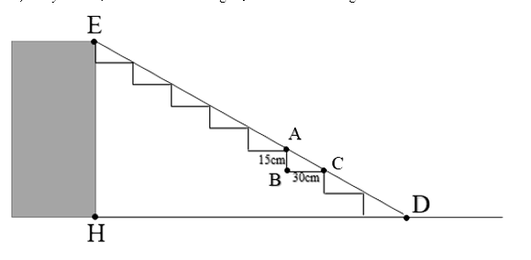

Câu 4: Cho tam giác ABC vuông cân tại A. Lấy M, D lần lượt là trung điểm BC và AB
- Gọi N là điểm đối xứng cuả M qua D. Chứng minh tứ giác ACMN là hình bình hành
- Tứ giác BMAN là hình gì? Vì sao?
- Trên tia đối của tia MD lấy điểm H sao cho MH = MD. Chứng minh tứ giác ACHD là hình chữ nhật.

